富Nb玄武岩的地球化学特征及其构造意义
地质2102班：石佳华 指导教师：李海 论文类型：毕业论文
摘要：本文以新疆乌孙山地区富Nb玄武岩为研究对象，通过系统的岩相学、主量元素、微量元素及Sr-Nd同位素分析，揭示了其地球化学特征及构造意义。结果显示，乌孙山富Nb玄武岩具低SiO₂、高TiO₂、富Na₂O贫K₂O，富集Nb、Zr，稀土配分呈LREE富集型，并具明显的“TNT”负异常等主微量元素地球化学特征。研究表明，乌孙山富Nb玄武岩形成与地幔楔部分熔融有关，受结晶分异和轻微地壳混染影响，源区含石榴子石，构造环境属岛弧到板内过渡区，与南天山洋板块俯冲、回卷引发的弧后伸展相关。研究结果为中亚造山带西段构造演化研究提供科学依据。

关键词：富Nb玄武岩；地球化学；源区特征；构造演化；乌孙山
1. 研究背景及意义
富Nb玄武岩是全球岩石学家特别关注的独特岩石类型，对理解俯冲作用、地幔演化及成矿机制意义重大。它最早在菲律宾Mindanao岛被发现，后在俄罗斯Kamchatka半岛等地也有发现，属于Si饱和、富Na的岛弧玄武岩，与高Nb玄武岩（Nb>20 ppm）有相似地球化学特征，且共生岩石组合独特，被认为是大洋板块俯冲的直接产物。
天山造山带位于中亚造山带西南缘，乌孙山位于新疆伊犁盆地南缘，新生代以来，受欧亚板块与印度板块碰撞的影响，其构造演化与地幔楔部分熔融、富Nb玄武岩密切成因。
2. 发展现状
国际上对富Nb岛弧玄武岩研究成果丰富，而国内确认的产地较少，在微量元素行为、源区界定等方面仍存在争议。乌孙山地区产出的富Nb玄武岩究竟属于岛弧还是大陆玄武岩，这一争论关乎区域及中亚造山带构造演化，因此对其开展研究具有重要的学术价值。
3. 实验分析
3.1 地球化学分析
研究采用岩相学观察、X射线荧光光谱（XRF）、电感耦合等离子体质谱（ICP-MS）及同位素分析等技术，并结合Geokit数据处理平台进行成果分析。
1）主量元素
乌孙山火山岩属玄武岩，具有TiO₂、P₂O₅、Na₂O含量高，富Na贫K的特点，里特曼指数大，涵盖多种类型及岩浆系列，Mg#值及主量元素与MgO相关性对构造

研究重要。
2）微量元素
样品富含高场强元素，大离子亲石元素亏损，稀土元素左高右低（图3.1a），蛛网图呈锯齿状（图3.1b），表现出岛弧岩浆岩的特征，且∑REE高于洋脊玄武岩。
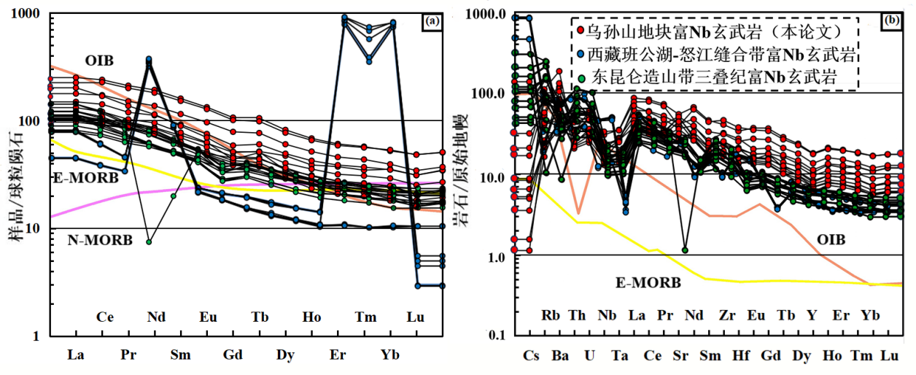
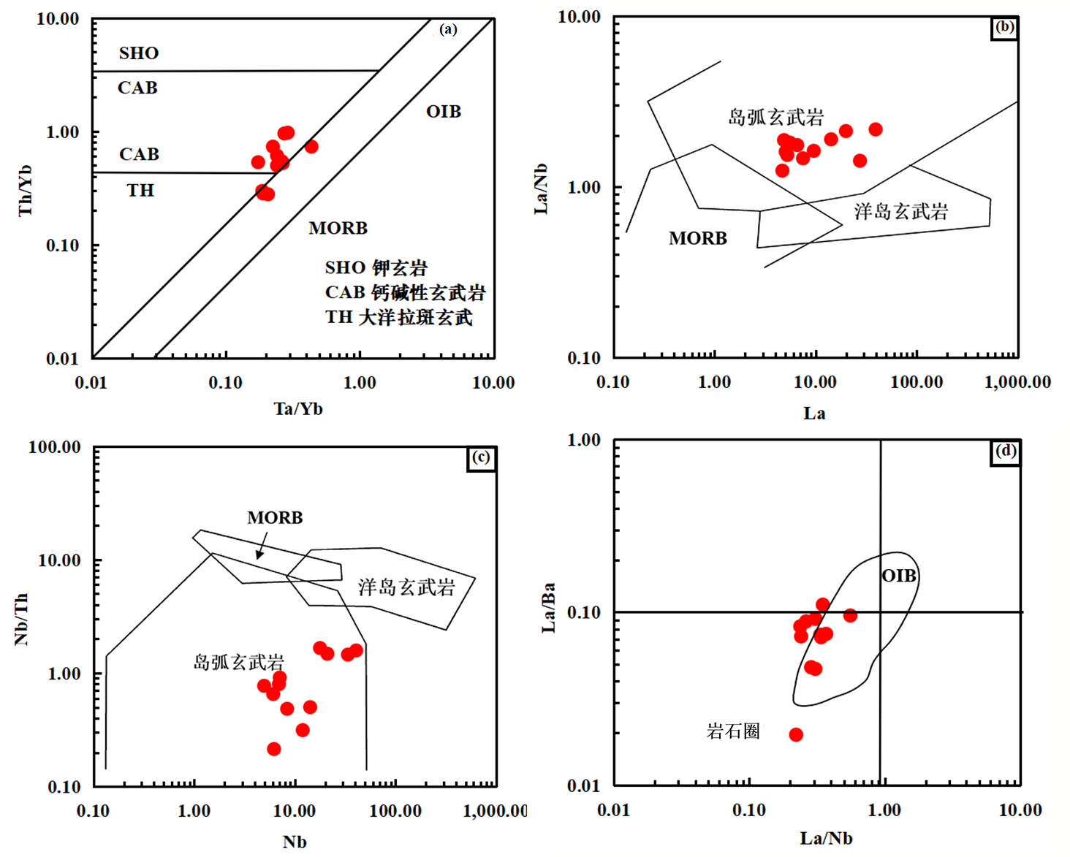
图3. 1 （a）CHUR标准化稀土元素分布图；（b）PM标准化微量元素蜘蛛图
图3. 2 （a，b，c，d）乌孙山地区岩浆源区特征判别图
3）Sr-Nd同位素组成

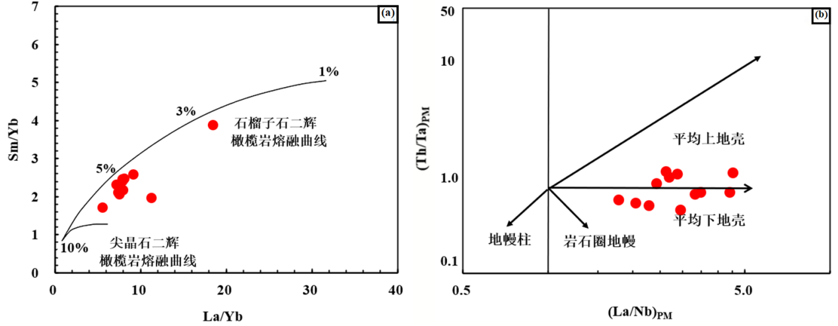
图3. 3 （a）La/Yb vs Sm/Yb图；（b）（La/Nb）_{PM} vs （Th/Ta）_{PM}图
⁸⁷Sr/⁸⁶Sr比值低，¹⁴³Nd/¹⁴⁴Nd比值相近，εNd(t)变化大，指示其源区位亏损地幔源区，为岛弧成因提供了证据。
3.2 岩石成因论
1）部分熔融
乌孙山玄武岩经历了部分熔融与快速冷却过程，由埃达克岩浆交代地幔楔，经低程度（5~8%）熔融形成（图3.3a）。
2）结晶分异
橄榄石斑晶少，结晶分异不彻底，稀土分馏特征及元素相关性反映岩浆演化和源区属性。
3）同化混染作用
结合Sr-Nd同位素（表3.1）、LILE与MgO相关性和岩样层位图（图3.3b）综合判断，岩浆是源于亏损地幔，经历了中等程度的地壳混染，且下地壳影响更为显著。
4）源区特征和Nb-Ta分异

岩浆源区为EM₁型亏损地幔的岛弧玄武岩和大陆玄武岩，Nb-Ta分异受源区矿物、熔融、结晶、混染等多因素影响（图3.2）。
表3. 1 乌孙山地区富Nb玄武岩的3个Sr-Nd同位素组成
岩样 | ⁸⁷Rb/⁸⁶Sr | ⁸⁷Sr/⁸⁶Sr | ±2σ | （⁸⁷Sr/⁸⁶Sr）_{i} | ¹⁴⁷Sm/¹⁴⁴Nd | ¹⁴³Nd/¹⁴⁴Nd | ±2σ | （¹⁴³Nd/¹⁴⁴Nd）_{i} | εNd
W₅ | 0.054118 | 0.704842 | 0.000015 | 0.70458 | 0.140110 | 0.512592 | 0.000007 | 0.51228 | 1.58
W₁₄ | 0.039630 | 0.704596 | 0.000011 | 0.70440 | 0.129490 | 0.512583 | 0.000011 | 0.51229 | 1.87
W₁₅ | 0.060395 | 0.704708 | 0.000013 | 0.70441 | 0.134190 | 0.512619 | 0.000006 | 0.51232 | 2.37
W₁₈₋₁ | 0.118312 | 0.705381 | 0.000016 | 0.70480 | 0.133960 | 0.512599 | 0.000009 | 0.51230 | 1.99
W₁₈₋₂ | 0.190333 | 0.705873 | 0.000008 | 0.70494 | 0.120310 | 0.512624 | 0.000009 | 0.51235 | 3.08

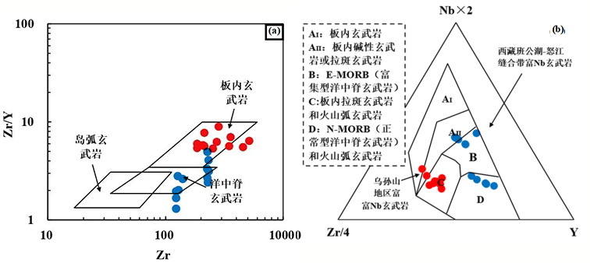
图3. 4 乌孙山地块富Nb玄武岩大地构造判别图
3.3 构造环境分析及动力学机制
1）构造环境判别
主量元素表明其形成于板内或伸展背景，而微量元素指向岛弧环境，综合判定其形成于岛弧到板内的过渡环境（图3.4）。
2）Nb富集成因及动力学演化机制
富Nb玄武岩具弧后盆地亲和性，源于南天山板块回卷引发的伸展环境，经历了地幔减压熔融、软流圈上涌交代等过程，并受俯冲板片流体、地壳混染的影响，塑造了独特地球化学特征（图3.5）。
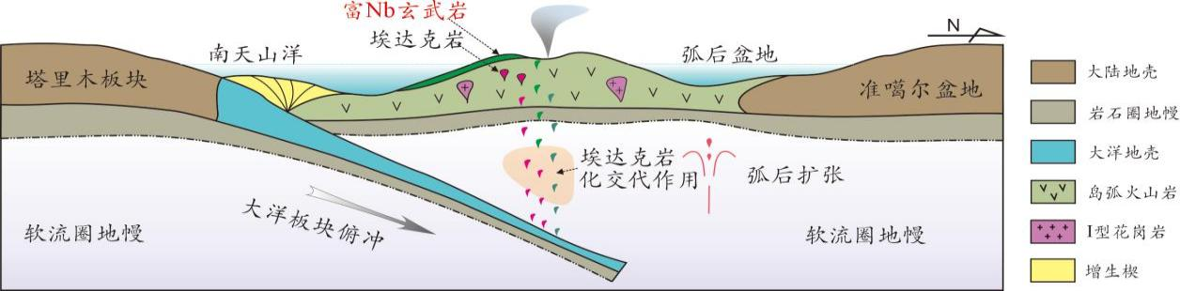
图3. 5 伊宁西部地块早石炭纪构造演化模型
4. 研究结论
1）乌孙山富Nb玄武岩以玄武岩和玄武安山岩为主，具间隐/间粒结构及气孔-杏仁构造，主量元素低SiO₂、高TiO₂、富Na₂O贫K₂O，微量元素富集Nb、Zr等HFSE，稀土配分呈LREE富集型，并具“TNT”负异常。
2）乌孙山富Nb玄武岩岩浆源于亏损地幔源区，并受俯冲流体交代地幔楔、低程度部分熔融及石榴子石残留控制，经历结晶分异和弱-中等强度地壳混染，符合“俯冲流体交代-低程度熔融-石榴子石残留”的Nb富集机制。
3）乌孙山富Nb玄武岩形成于岛弧向弧后伸展过渡的构造背景，动力学机制与南天山洋板块俯冲回卷引发的弧后扩张、岩石圈拆沉及软流圈上涌相关。

